Министерство науки и высшего образования Российской Федерации
ФГАОУ ВО «Уральский федеральный университет
имени первого Президента России Б.Н.Ельцина»
Институт радиоэлектроники и информационных технологий

Отчёт
по лабораторной работе №5
«Форматирование и линтинг проекта. Сборка образа проекта»

Выполнил: студент гр. РИМ-150950
Коренева Екатерина Александровна

Екатеринбург
2025 г.
Цель: познакомится со способами поддержки качества кода и сборки образа приложения.
Настройка линтеров и форматеров
- В корне проекта настраиваем прекоммит .pre-commit-config.yaml
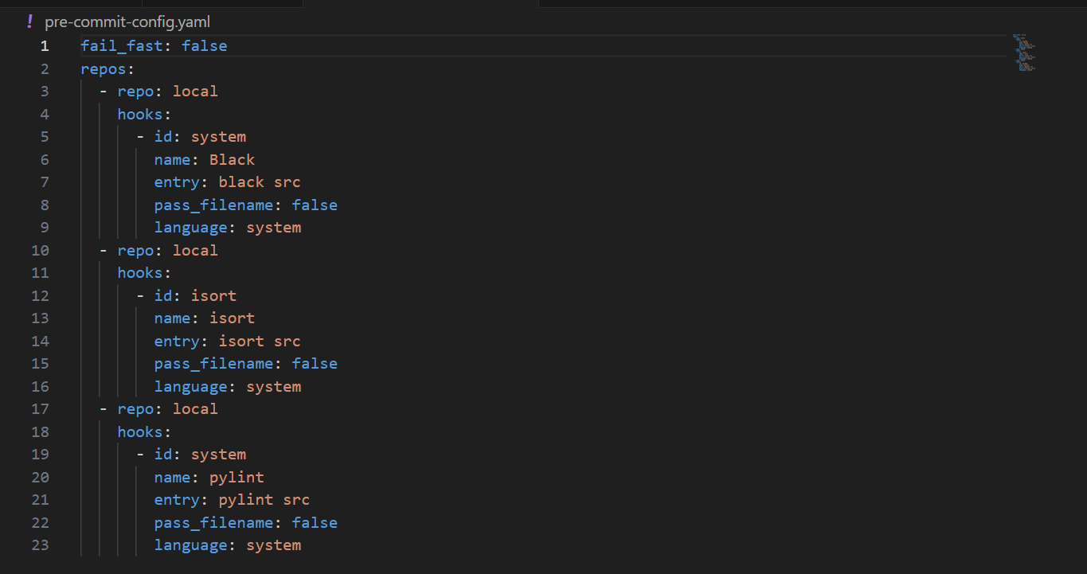
- Создан файл .pylintrc для настройки pylint. Он указывает, откуда начинать поиск импортов, какие директории игнорировать (например, migrations/, tests/) и какие предупреждения отключить
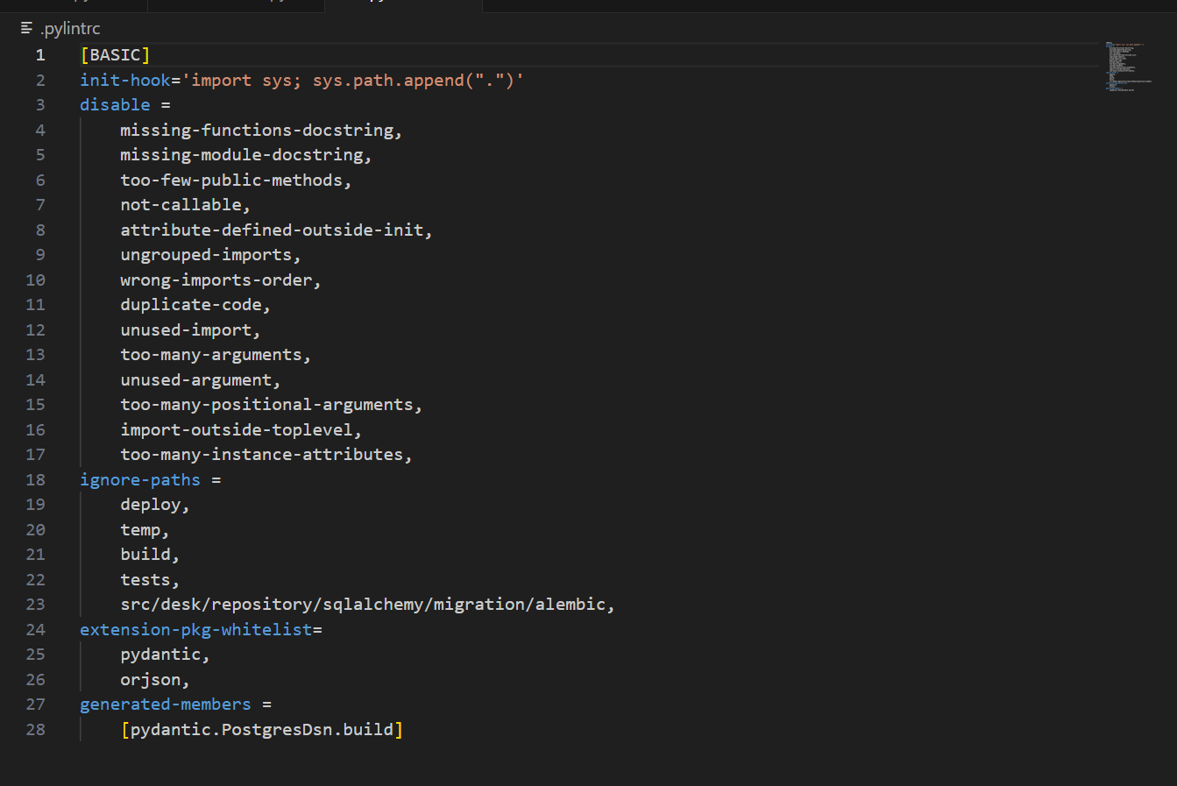

- Конфигурация black и isort
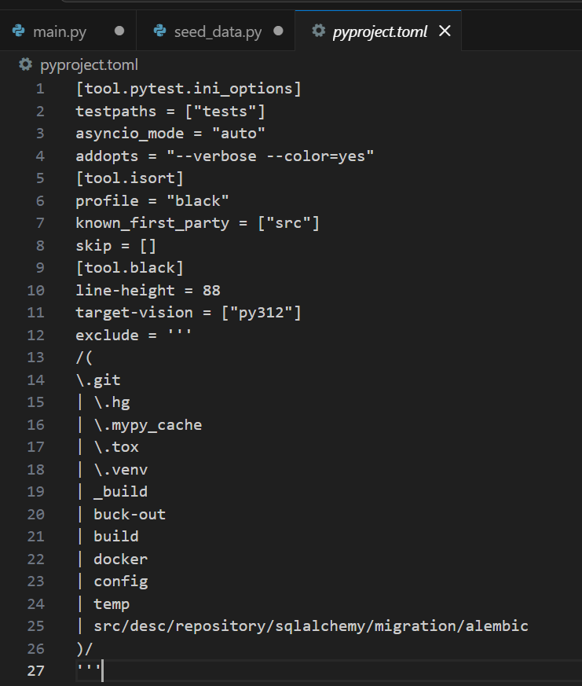

Сборка Docker-образа
- В корне проекта был создан файл Dockerfile. Он указывает, как собрать образ приложения.
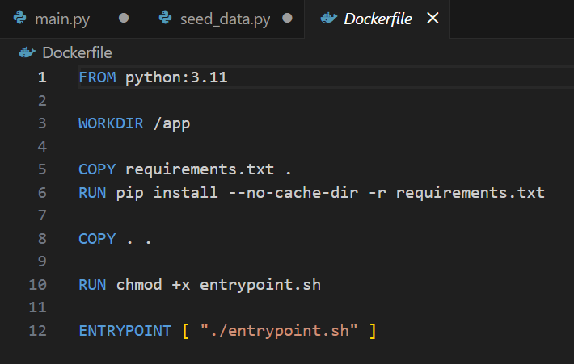

- entrypoint.sh содержит команды для запуска миграций (если они есть) и самого приложения.
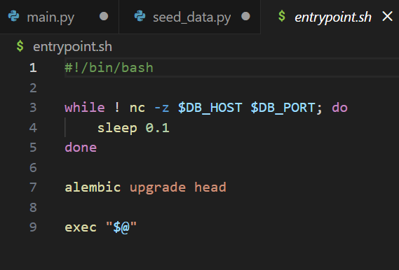

- В существующий файл docker-compose.yml был добавлен сервис app, зависящий от postgres. Также были указаны порты и переменные окружения.
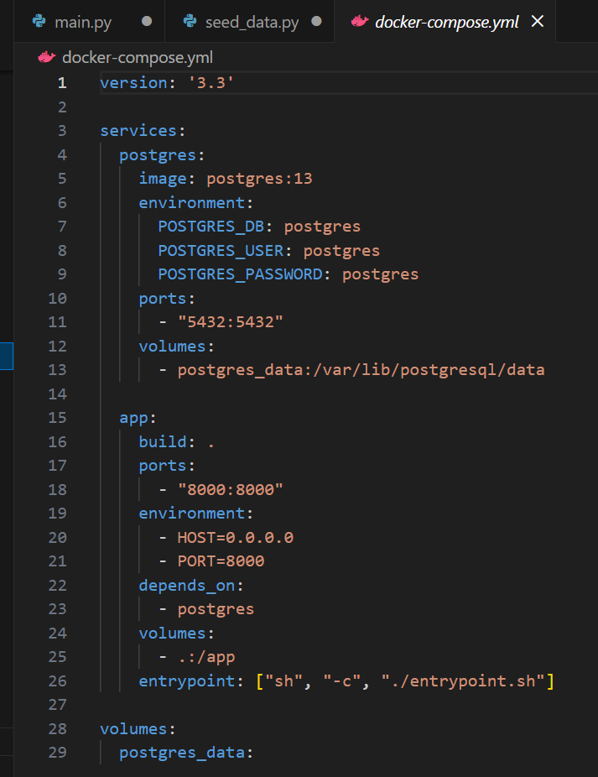
Вывод
В ходе лабораторной работы были изучены способы поддержки качества кода и процесса сборки образа приложения. Были настроены инструменты линтинга и форматирования — pre-commit, pylint, black, isort. Был создан файл .pre-commit-config.yaml для управления хуками, а также файлы .pylintrc, pyproject.toml для настройки pylint, black и isort. Была написана команда pre-commit install и запущена проверка pre-commit run --all-files. Также был создан Dockerfile и скрипт entrypoint.sh для сборки и запуска приложения в Docker-контейнере.

- Что такое Docker-контейнер и чем он отличается от виртуальной машины? Docker-контейнер — это изолированное приложение со всеми его зависимостями. В отличие от виртуальной машины, он не запускает отдельную операционную систему, а использует ядро основной (хостовой) системы, что делает его легче и быстрее.
- Как работает кеширование слоев в Docker и почему это важно? При сборке Docker каждую команду в Dockerfile сохраняет в отдельный слой. Если часть кода или зависимости не меняются, Docker использует уже созданный слой из кэша. Это ускоряет сборку нового образа, так как не нужно заново выполнять все команды.
- Что означает инструкция depends_on в docker-compose? Эта инструкция указывает, что один сервис (например, приложение) зависит от другого (например, базы данных). Это значит, что Docker Compose запустит сначала зависимый сервис (базу данных), а потом уже основной (приложение).
- Почему миграции БД выполняются в entrypoint.sh, а не во время сборки образа? Потому что во время сборки образа база данных может быть ещё не запущена, и миграции не смогут выполниться. В entrypoint.sh миграции запускаются уже после старта контейнера, когда база данных доступна.
- Что произойдет, если миграции завершатся ошибкой при запуске контейнера? Если в entrypoint.sh стоит команда, которая останавливает выполнение при ошибк, то контейнер остановится. Это помогает избежать запуска приложения с несовместимой структурой базы данных.
- В чем разница между линтерами (flake8) и форматерами (black)? Линтеры проверяют код на наличие ошибок, потенциальных проблем и несоответствие стилю. Форматеры автоматически изменяют стиль кода (например, отступы, переносы), делая его единообразным.
- Как pre-commit хуки помогают в разработке? pre-commit запускает проверки (линтинг, форматирование) автоматически перед каждым сохранением изменений (коммитом). Это помогает сразу находить и исправлять ошибки, поддерживать единый стиль кода и не заливать плохой код в репозиторий.

